

О ВОЗБУДИТЕЛЕ: Возбудитель пурпурного церкоспороза сои сохраняется на зараженных семенах и растительных остатках в виде мицелия до трех лет и более. Оптимальной для роста мицелия возбудителя пурпурного церкоспороза сои является температура от 24 °С до 28 °С, а для образования спороношения возбудителя пурпурного церкоспороза сои на зараженных семенах и частях растений – от 22 °С до 27 °С. Пурпурный церкоспороз сои проявляется на листьях, стеблях, плодах и семенах сои в виде пятнистостей пурпурного цвета во всех фазах роста растений. У заражённых семян оболочка часто растрескивается, становится шероховатой.

ВОЗБУДИТЕЛЬ ПУРПУРНОГО ЦЕРКОСПОРОЗА СОИ

Cercospora kikuchii

(Matsumoto & Tomoyasu) Gardner

ВНИМАНИЕ!

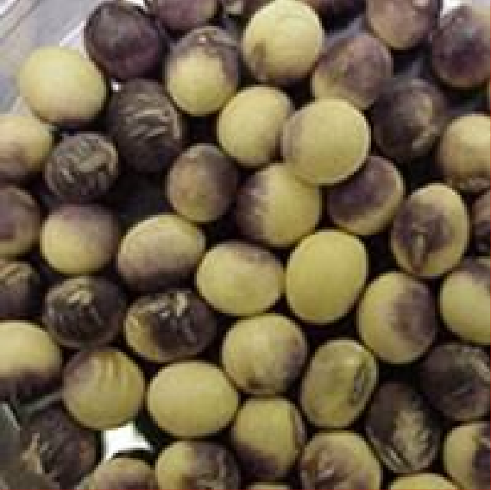

В случае выявления карантиного объекта, незамедлительно информировать Примоское межрегиональное управление Россельхознадзора по телефонам: 8 (423) 239 53 07,

8 (423) 239 52 81 и на адрес электронной почты rshn22@fsvps.gov.ru

Пути распространения пурпурного церкоспороза:

– зараженными семенами;

– зараженными растительными остатками;

− ветром, дождем и насекомыми;

– сельскохозяйственными орудиями и инструментом.

В качестве профилактических мер борьбы рекомендуется:

Соблюдение севооборота, включая в него многолетние злаки.

Лучшими предшественниками сои являются пшеница, рожь, ячмень и кукуруза;

Возделывание устойчивых к болезням сортов сои;

Использование качественного семенного материала;

Правильное хранение и доработка зерна.

Меры борьбы

Использование зяблевой вспашки;

Фунгицидная обработка семян и растений в период вегетации;

Уничтожение дикорастущей сои и сорняков;

Глубокая заделка или уничтожение растительных остатков.

